OKULUMUZUN TARİHÇESİ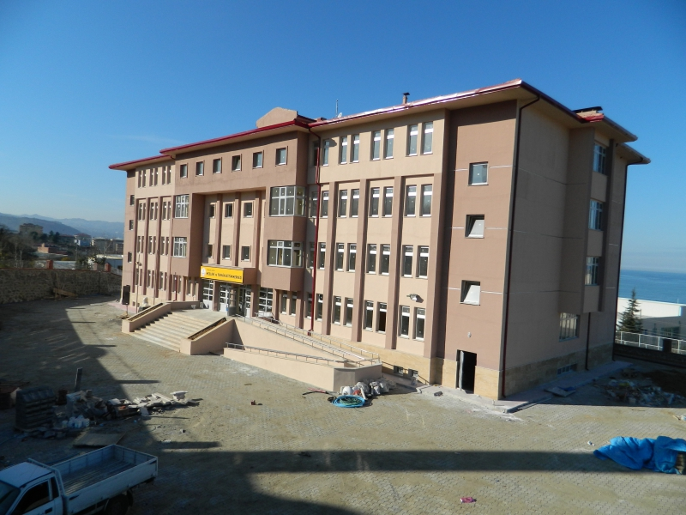
Tarihsel süreç:
Kuruluş: Okulumuz “Arsin Mesleki ve Teknik Eğitim Merkezi” adı ile o günkü Arsin
Lisesi’ne ait olan binada 2009/ 2010 Eğitim Öğretim yılında Eğitim Öğretime başlamıştır.
İlk Taşınma: 2010 yılının Aralık ayında Arsin sahiline 2.700 metre uzaklıkta Yeşilce mahallesi Falcı ova mevkiinde 480m² kapalı alana sahip eski İlkokulu binasına taşınmıştır. Bu süreçte binamızın çok küçük olması dolayısı ile sınırlı sayıda öğrenci almış ve sadece iki alanda eğitim öğretim verebildik. Bu alanlar;
1- Çocuk gelişimi ve eğitimi,
2- Bilişim teknolojileri alanlarıdır. Bu arada her iki alanda da Mesleki Açık Öğretim Programı yüz yüze
Eğitim uygulaması yapılmıştır.
İkinci Taşınma Kendi Binamıza: Okulumuz 2016 yılı Şubat ayında; Yeşil yalı Mahallesi Organize Sanayi Bölgesi 10 No lu Cadde No: 1 adresindeki yeni binamıza taşınarak kalıcı binamıza yerleşmiştir.
İsim Değişikliği: Okulumuzun ismi 2017 yılında değişerek; “Arsin Organize Sanayi Bölgesi Mesleki ve Teknik Anadolu Lisesi’’ olmuştur.
Okulumuz da Örgün Eğitimde 3 Alanımız bulunmaktadır;
1-Çocuk Gelişimi ve Eğitimi, Özel Eğitim dalı
2-Otomasyon
3-Makine
Açık Öğretim Programı; Bilişim teknolojileri ve Çocuk gelişim alanlarıdır. Bu arada her iki alanda da mesleki açık öğretim programı yüz yüze eğitim uygulaması yapılmaktadır.

